Wertvolle Hilfe für Katzen-Quarantäne-Station
- Daniel-Theysohn-Stiftung unterstützt Tierschutzverein Zweibrücken Stadt & Land mit 24.000 Euro
- Katzenhaus erhält hochwertige modulare Käfige zur isolierten Tierunterbringung

Ludwigswinkel und Zweibrücken, 18. Januar 2019. „Vergesst mir die Tiere nicht“ – die Mahnung von Mitgründerin Ruth Theysohn ist für die Verantwortlichen der Daniel-Theysohn-Stiftung zum geflügelten Wort und zugleich zur Verpflichtung geworden. Vor diesem Hintergrund hat der Tierschutzverein Zweibrücken Stadt & Land heute für sein Tierheim im Ernstweilertal eine Zuwendung in Höhe von 24.000 Euro von der Daniel-Theysohn-Stiftung erhalten. Die Fördermittel schließen eine Finanzierungslücke bei der dringend notwendig gewordenen Anschaffung von 13 Quarantäne-Boxen für das Katzenhaus im Gesamtwert von 48.000 Euro; das Land Rheinland-Pfalz beteiligt sich daran mit 18.000 Euro, der Deutsche Tierschutzbund e. V. mit 5.000 Euro. Die damit ermöglichte Investition erfolgt im Rahmen umfangreicherer Renovierungs- und Sanierungsarbeiten des Tierheims. In einer weiteren Tranche hatte das Land Ende 2018 weitere 13.000 Euro für die Erneuerung von Freilauf und Freilaufdach des Katzenhauses bewilligt.
Die Daniel-Theysohn-Stiftung fördert vorrangig auf dem Gebiet des ehemaligen Landkreises Pirmasens und in besonderen Einzelfällen auch pfalzweit Tier-, Umwelt- und Naturschutz nebst Landschaftspflege, Denkmalschutz und -pflege, Sport, Heimatpflege und -kunde. Hauptförderzweck ist die schulische und berufliche Ausbildung von Jugendlichen in den Gemeinden Ludwigswinkel, Fischbach, Waldfischbach-Burgalben, Heltersberg, Schmalenberg und Geiselberg.
Willkommene Unterstützung
Seit 1963 unterhält der 1937 gegründete Tierschutzverein Zweibrücken Stadt & Land e. V. ein eigenes Tierheim, auf 1977 datiert die Errichtung des darin befindlichen Katzenhauses. „Wir haben uns entschlossen, alle notwendigen Arbeiten insbesondere auch am Katzenhaus streng nach Konzept und nur mit hoher Wertigkeit umzusetzen“, erklärt Nadine Bender, seit vielen Jahren im Vorstand und seit über zwei Jahren als 1. Vorsitzende im Tierschutzverein Zweibrücken Stadt & Land e. V. aktiv. „Wir freuen uns sehr über die großzügige Zuwendung der Daniel-Theysohn-Stiftung. Unterstützungen dieser Art und Spenden sind generell dringend erforderlich für den Betrieb und Erhalt unseres Tierheims.“
„Der gebührende Schutz und die Pflege notleidender Tiere sind ganz im Sinne unserer Stiftungsgründer Ruth und Daniel Theysohn“, betonen Gerhard Andreas, Vorstandsvorsitzender, und Birgit Grohmann, Vorstandsmitglied der Daniel-Theysohn-Stiftung bei der symbolischen Übergabe des Förderbetrags. „Besonders überzeugt hat uns der Weitblick bei dem Investitionsvorhaben des Tierschutzvereins Zweibrücken Stadt & Land. Schließlich ist man mit den jetzt angeschafften Spezialkäfigen in der Katzen-Quarantäne-Station auch langfristig bestens ausgestattet.“
Flexibel zu handhabendes Equipment für Katzen-Quarantäne
Die Tierboxen werden von einer Spezialfirma seit über 25 Jahren hergestellt und fortlaufend für das Tierwohl optimiert. Das erkennt man sofort am durchdachten, tierfreundlichen Gesamtaufbau und der hochwertigen Umsetzung. So bieten zum Beispiel individuell einzusetzende Durchschlüpfe die Möglichkeit, den Platz in den Boxen beliebig zu erweitern. Auf Sitzbänkchen können die Katzen herumtollen oder entspannt das Geschehen beobachten. Neben dem Komfort für die Schützlinge sind die Boxen auch für die Reinigung optimiert: Auf der hellen, glatten Oberfläche mit groß ausgeformten Radien ist Schmutz schnell erkannt und beseitigt. Sowohl die Teile aus glasfaserverstärktem Kunststoff (GFK) als auch aus Edelstahl sind massiv, wodurch mit einer langen Lebenszeit gerechnet werden darf.
Hintergrundinformationen zum Tierschutzverein Zweibrücken Stadt & Land
Der aktuell 361 Mitglieder zählende, 1937 gegründete Tierschutzverein Zweibrücken Stadt & Land e. V. unterhält seit 1963 ein Tierheim im Ernstweilertal. Dort werden aufgefundene, amtlich sichergestellte Haustiere aufgenommen und vermittelt; auch Abgaben sind mittlerweile möglich. Durchschnittlich befinden sich jedes Jahr etwa 80-90 Hunde, 120 Katzen und 50 Kleintiere in Obhut. Der Verein wird von sechs ehrenamtlichen Vorstandsmitgliedern geführt, hinzu kommen vier Festangestellte, ein Auszubildender und eine Bundesfreiwillige. Die Ausgaben des Vereins liegen per anno zwischen 200-250.000 Euro. Weiterführende Informationen gibt es im Internet unter https://www.tierheimzweibruecken.de.
Hintergrundinformationen zur Daniel-Theysohn-Stiftung
Die Daniel-Theysohn-Stiftung, Ludwigswinkel/Pfalz, wurde 1970 von Daniel Theysohn, einem innovativen Unternehmer der Schuhindustrie und der Kunststoffverarbeitung, und seiner Frau Ruth ins Leben gerufen. Als private Fördereinrichtung in der Südwestpfalz pflegt sie die Tradition zugunsten der dort lebenden Menschen und gestaltet innovativ die Zukunft. Gefördert wird auf dem Gebiet der Pfalz, mit größtmöglichem Vorrang des ehemaligen Landkreises Pirmasens, insbesondere die schulische und berufliche Ausbildung von Jugendlichen in den Gemeinden Ludwigswinkel, Fischbach, Waldfischbach-Burgalben, Heltersberg, Schmalenberg und Geiselberg. Hinzu kommen die sonstigen Förderzwecke Umweltschutz, Naturschutz und Landschaftspflege, Tierschutz, Denkmalschutz und Denkmalpflege, Sport, Heimatpflege und Heimatkunde. Die Daniel-Theysohn-Stiftung versteht sich zum einen als operativ tätige Stiftung, die ihre Ziele mit eigenen Fördermaßnahmen und Programmen verfolgt. Zum anderen ermöglicht sie als fördernde Stiftung Dritten, Projekte umzusetzen, die den Förderzwecken dienen. Weitere Informationen sind unter https://www.daniel-theysohn-stiftung.de erhältlich. 20190118_dts
Begleitendes Bildmaterial:
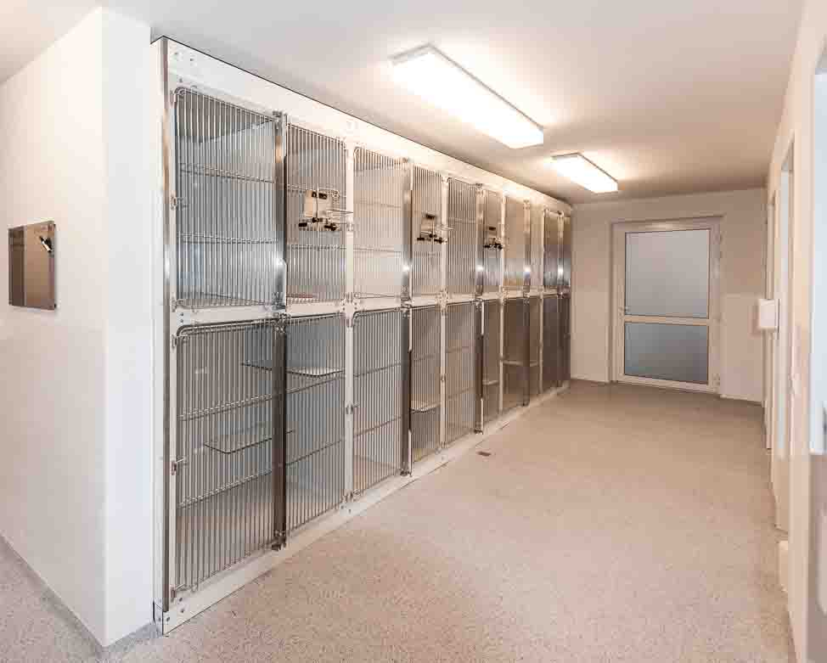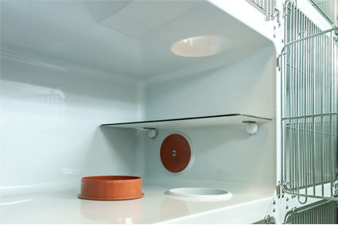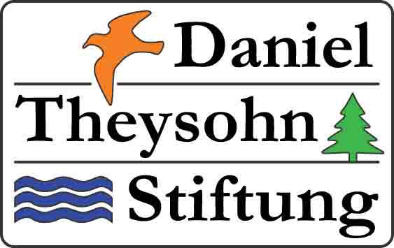
Boxen für Katzen-Quarantäne-Station Box für Katzen-Quarantäne-Station Logo Daniel-Theysohn-Stiftung
(Aufnahme im Tierheim München) (Aufnahme im Tierheim München)

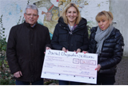

Spendenübergabe der Daniel-Theysohn-Stiftung an den Tierschutzverein Zweibrücken Stadt & Land: (v.l.n.r.) Gerhard Andreas, Vorstandsvorsitzender Daniel-Theysohn-Stiftung; Nadine Bender, 1. Vorsitzende Tierschutzverein Zweibrücken Stadt & Land e.V.; Birgit Grohmann, Vorstandsmitglied Daniel-Theysohn-Stiftung
[ Download unter https://ars-pr.de/presse/20190118_dts ]

Weitere Informationen: Ansprechpartner für die Presse:
Daniel-Theysohn-Stiftung ars publicandi GmbH
Gerhard Andreas Martina Overmann
Vorstandsvorsitzender Senior Consultant
Landgrafenstraße 25 Schulstraße 28
D-66996 Ludwigswinkel D-66976 Rodalben
Telefon: +49 6393 809-811 Telefon: +49 6331 5543-13
Telefax: +49 6393 809-812 Telefax: +49 6331 5543-43
info@daniel-theysohn-stiftung.de MOvermann@ars-pr.de
https://www.daniel-theysohn-stiftung.de https://ars-pr.de

Tierschutzverein Zweibrücken Stadt & Land e.V.
Nadine Bender
1. Vorsitzende
Ernstweilertalstraße 97
D-66482 Zweibrücken
Telefon: +49 06332 76460
Telefax: +49 06332 2090920
info@tierheimzweibruecken.de
https://www.tierheimzweibruecken.de

